Friday, 5 February 2021:
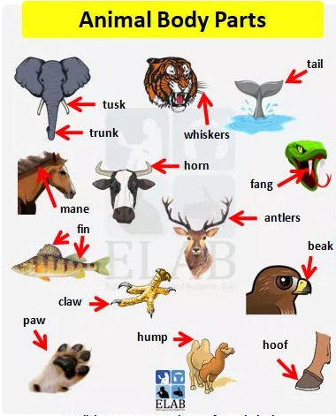

Dragi učenci!
Najprej preglej naloge v delovnem zvezku na strani 50. Rešitve so na koncu teh navodil.
1. Odpri učbenik na strani 51 in si oglej sličice živali in njihovih delov telesa. Nato odpri zvočni posnetek Animals (v današnji mapi v spletni učilnici) in poslušaj zapise živali ter pokaži sličice.
V zvezek zapiši naslov Picture riddle (slikovna uganka) in zapiši številke od 1 do 16 kot v učbeniku. Nato še enkrat poslušaj posnetek Animals, glej sličice v učbeniku in v zvezek zraven številke zapiši del telesa in kateri živali pripada (živali dodaš opuščaj ‘ in s, da poveš, da njej pripada). Glej primere:
- elephant’s trunk
- monkey’s fingers
2. Za domačo nalogo naredi stran 51 v delovnem zvezku (naloga 18). Nariši tudi svojo nenavadno žival in jo opiši. Nalogo fotografiraj in mi pošlji na anglescina.kolezija@gmail.com
3. Odpri naslednjo povezavo https://www.liveworksheets.com/tj25882su ter vpiši dele telesa. Nato klikni FINISH in CHECK MY ANSWERS. Nekaj interaktivnih nalog je tudi v spletni učilnici.
4. Dodatno za hitre: Poišči nekaj slik živali, izreži dele telesa in zalepi v zvezek ter pod sliko zapiši angleško besedo za del telesa.

Za konec: Poišči nekaj slik (ali nalepk) živali ali jih nariši ter pripravi opis, na podlagi katerega bomo v sredo ugibali, katera žival je na tvoji sliki.

Rešitve DZ stran 50:

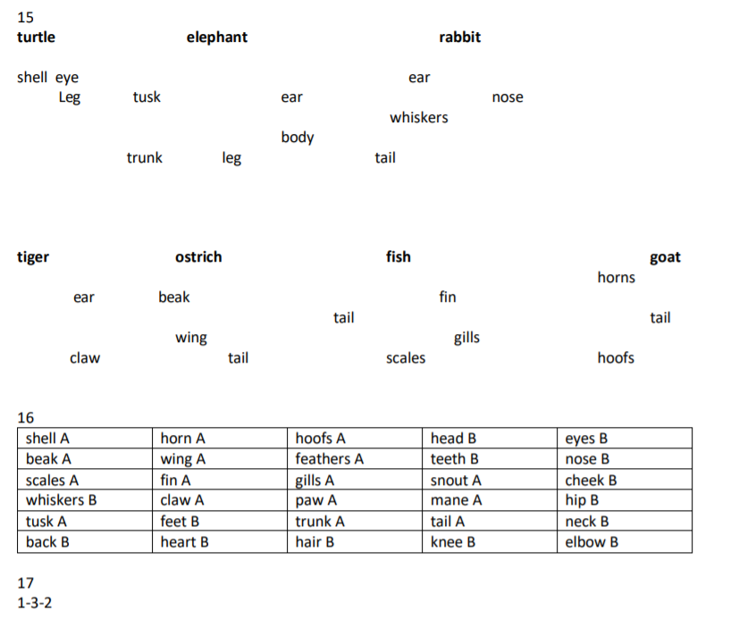
Rešitve zadnje naloge:
A bird has got _a__ head, ____ feathers, ____ eyes, _____ wings, __a__ tail, two legs and __a__ beak. A fish has got ___ eyes, ____ mouth, _____ fins, _____ scales and _a_ tail.

